
Cabinas El Mirador Lodge está localizado, en la cima de una colina, a 80m sobre el nivel del mar, y en una propiedad de 3 hectáreas en Bahía Drake, y con algunas de las vistas más espectaculares de la Península de Osa y una hermosa playa muy cerca del Lodge. | 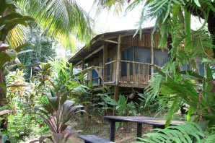
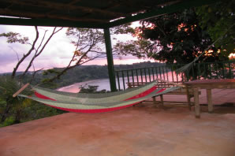 | Disfrute de cualquiera de las hermosas playas de Drake Bay y del bosque tropical, como también de su flora y fauna, que es característica del Parque Nacional Corcovado, a solo 13km al sur y de la Isla del Caño a 19km al oeste de Bahía Drake.
Disfrute del día en el parque Nacional Corcovado, practique snorkeling en los alrededores de la Isla del Caño o simplemente relájese en una hamaca y disfrute del atardecer, sobre las cristalinas aguas de Bahía Drake. | 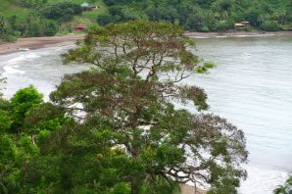
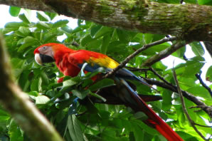 | El hotel tiene habitaciones muy cómodas, diseñadas para hacer de su estadía un momento agradable y placentero. Disfrute de la brisa marina, y de la playa a tan solo 200m del hotel.
Usted se quedara dormido arrullado por el suave sonido de las olas y se despertará temprano en medio de los sonidos de la vida salvaje circundante. | 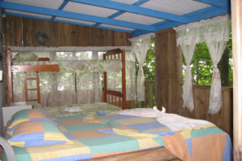
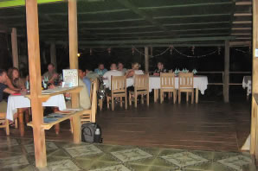 | Además de las excelentes vistas, El Mirador Lodge también incluye tres deliciosas comidas al estilo hogareño, preparadas meticulosamente, por la gente local que trabaja en la cocina. Hay gran variedad de tours de donde escoger.
El Parque Nacional Corcovado es en verdad una gema biológica. El tan solo llegar ahí, es una aventura increíble. Ahí es donde los visitantes tienen más oportunidades de observar raros animales salvajes, y estar en uno de los lugares más hermosos con áreas inhabitadas del mundo. Su aislamiento más que una desventaja, es una gran beneficio para el área, porque mantiene los efectos de la civilización debajo del mínimo. El Parque Nacional de Corcovado se debe visitar antes de que el número de visitantes aumente, afectando su virgen naturaleza. | 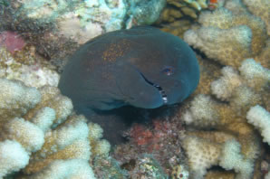
ACTIVIDADES:
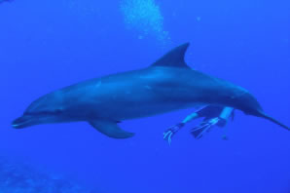 | - Estación San Pedrillo  - Estación Sirena Sur  - Snorkeling en Isla del Caño  - Buceo en Isla del Caño  - Tour de Cabalgata  - Observar aves  - Caminatas nocturnas  - Observar ballenas y delfines  - Snorkeling en San Josecito  - Canopy Tours  - Pesca deportiva  - Alquiler de Kayak

TARIFAS 2010
Opción # 1: $185 por persona.  2 noches de hospedaje/Incluye alimentos.  1 tour de día completo a escoger entre:  • San Pedrillo, Corcovado.  • Snorkel en Isla del Caño.  Opción # 2: $240 por persona.  2 noches de hospedaje/Incluye alimentos.  1 tour de medio día:  Caminata nocturna.  1 tour de día completo:  Sirena, at Corcovado.  Opción # 3: $300 por persona.  3 noches de hospedaje/Incluye alimentos.  2 tours:  San Pedrillo, Corcovado.  Snorkel en Isla del Caño.  Opción # 4: $350 por persona.  3 noches de hospedaje/Incluye alimentos.  1 tour de día completo:  Sirena en Corcovado.  2 tours de medio día:  Caminata nocturna.  Canopy tour. | Opción #5: $400 por persona.  4 noches de hospedaje/Incluye alimentos.  2 tours de día completo:  Sirena, en Corcovado.  Snorkel en Isla del Caño.  1 tour de medio día a escoger entre:  Caminata nocturna.  Paseo a caballo.  Opción # 6: $ 460 por persona.  5 noches de hospedaje/Incluye alimentos.  2 tours de día completo:  Playa San Josecito, snorkel y caminata.  Sirena, en Carcovado.  1 tour de medio día:  Conopy tour.  Opción # 7: $ 500 por persona.  5 noches de hospedaje/Incluye alimentos.  3 tours de día completo:  San Pedrillo, en Corcovado.  Snorkel en Isla del Caño.  Encuentro con ballenas.
NOTAS:
- Las tarifas no incluyen impuestos locales (13%).
- las tarifas incluyen transporte terrestre redondo del aeropuerto de Puerto Jimenez hasta el lodge.

